Rainiero Jose Parrales Vargas

20032022

# Laboratorio Docker

## **Instalacion:**

La instalación la hice en Windows home edition , con algunos problemas al inicio pero con algunos foros lo pude solucionar:

## **Corriendo Dockers / comandos basicos:**

Descargo hello word con = docker pull hello-world

Corriendolo = docker run hello-world

Corriendo = docker pull busybox

Corriendo = docker images

Probando busybox

Docker ps

Interactuar con el docker

Borrando contenedores

## **Docker Jupyter:**

Instalamos el Docker base de Jupyter = docker pull jupyter/base-notebook

Ejecuto el Docker y lo mapeo = docker run -p 8888:8888 jupyter/base-notebook

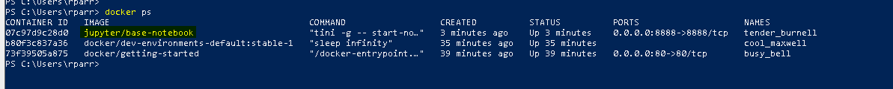

## **Docker MySQL:**

Creo mi red virtual = docker network create --driver bridge my_test_network

docker run -it --network my_test_network -e "MYSQL_ROOT_PASSWORD=root123" -e "MYSQL_DATABASE=test" -e "MYSQL_USER=test" -e "MYSQL_PASSWORD=test123" mysql:5.7.35

Lo hago mapeando el puerto = docker run -it --network my_test_network -e "MYSQL_ROOT_PASSWORD=root123" -e "MYSQL_DATABASE=test" -e "MYSQL_USER=test" -e "MYSQL_PASSWORD=test123" -p 3306:3306 mysql:5.7.35Texto

Reviso que esta mapeado el puerto



Me conecto al schema de la base de datos que definimos

## **Docker MySQL y Jupiter en la misma red:**

Agrego Jupyter a my red virtual = docker run -p 8888:8888 --network my_test_network jupyter/base-notebook

Ejecutar sobre un contenedor que este corriendo para hacer instalaciones:



* docker exec -it trusting_mclaren sh
  + pip install mysql-connector-python
  + pip install pandas

Luego miro a que host mapeo los servicios = docker inspect my_test_network

Luego en Python

Se puede instalar directo desde jupyter también

## **Docker Compose:**

Ya instalado miro la versión = docker-compose –version

Detengo ambos dockers

Creo el archivo docker-compose.yml (esta en la carpeta GIT)

* Levanto el entorno = docker-compose up

* Abro Python e instaló el conector y pandas
* Luego creo el conector
* En la conexión uso el nombre del servicio (archivo adjunto en GIT)

